Samarbeidsavtale for Fritidsvenn i …………..
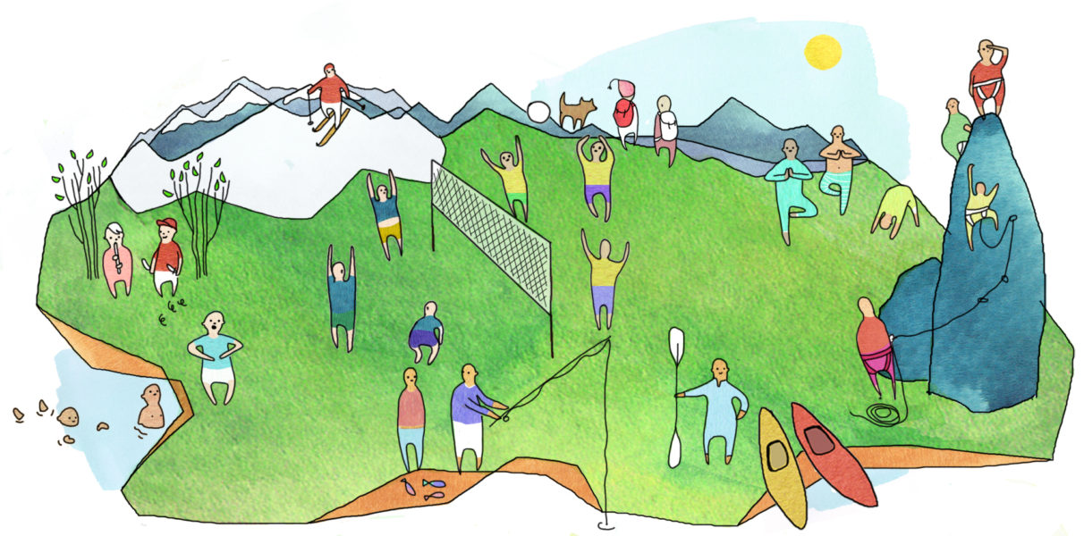

Fritidsvenn er et tilbud for …………. En fritidsvenn er en frivillig, som gjør aktiviteter sammen med person eller gruppe som har behov for en fritidsvenn. Med en fritidsvenn kan en person eller gruppe få mulighet til å starte med en fritidsaktivitet, fortsette sine vanlige fritidsaktiviteter eller hjelp til å komme til fritidsaktiviteten. Målet er å bidra til en aktiv fritid for alle. Tilpass tekst

Myndighetene oppfordrer kommunene til å samarbeide med frivillige organisasjoner for å løse velferdsoppgaver.

Formål
Samarbeidsavtalens formål er å sikre et forutsigbart og forpliktende samarbeid om Fritidsvenn i XX kommune eller mellom x og x. . Avtalen regulerer den nedsatte arbeidsgruppens ansvarsområder. Kursprogrammet «Fritidsvenn» bygger på organisasjonenes verdier om omsorg, solidaritet, trivsel og kvalitet, idrettsglede og friluftsliv for alle hele året. Fritidsvenn er utviklet av Nasjonalforeningen for folkehelsen Møre og Romsdal, Idrettskretsen Møre og Romsdal, Skikretsen Møre og Romsdal, Friluftsrådet Nordmøre og Romsdal og DNT Romsdal i samarbeid med frivilligsentraler og frivillige. Organisasjonene leverer verktøy, men er ikke ansvarlig for fritidsvennordning i den enkelte kommune. Det er den lokale arbeidsgruppen som har ansvar den lokale fritidsvennordningen.

Avtalens parter
- XX
- XX

Arbeidsgruppen for Fritidsvenn består per dags dato av:
- XX
- XX
- XX

Arbeidsgruppen skal ivareta ansvaret for fritidsvenn i klubben, ….. laget, kommunen, og de arbeidsoppgaver det medfølger.
Etablering av Fritidsvenn ixxxxxxxxxx forutsetter følgende:
- En arbeidsgruppe som ivaretar Fritidsvenn. Kommunen/frivilligsentralen stiller f.eks. kostnadsfritt lokaler til rådighet for både møter og fritidsvennkurs.
- Bruk av fritidsvennmateriellet i forbindelse med:
  - fritidsvennkurs
  - erfaringssamlinger
  - informasjonsmøter

xxxxxxxxxxxxxxxxxxxKlubb, kommune, lag, frivilligsentral forplikter seg til å: (stryk det som ikke passer og evnt. tilfør)
- være en tilgjengelig ressurs for arbeidsgruppen
- sørge for at fritidsvennmateriellet er tilgjengelig
- tilby refusjon ved gjennomføring av fritidsvennkurs og erfaringssamlinger for fritidsvenner i henhold til fastsatte summer
- ansvar for trygge rammer der politiattest, taushetsløfte er nødvendig.

Taushetsløfte
Arbeidsgruppens medlemmer må skrive under på taushetsløfte (se vedlegg).
Informasjon som utveksles og drøftes i gruppen skal være av nødvendig og relevant karakter for å utføre gitte arbeidsoppgaver.

Samhandling og evaluering
Arbeidsgruppen gjennomfører XX arbeidsgruppemøter per år. Ved behov skal samarbeidsavtalen gjennomgås og vurderes. På bakgrunn av dette kan partene velge å endre eller annullere avtalen.

